Отчет по заданию по PHP по созданию сказки

Формулировка задания: требуется создать форму с входными данными, по которым создается оригинальный текст на PHP-странице.

Код:

* HTML (Web-шаблон)

<!DOCTYPE html>  
<html lang="en">  
<head>  
 <meta charset="UTF-8">  
 <title>Story</title>  
 <link rel="stylesheet" href="style.css">  
</head>  
<body bgcolor="#deb887">  
<center>  
<h1>Story</h1>  
<h3>Пожалуйста, заполните пропуски и я расскажу вам "сказку"</h3>  
<form method="post" action="index.php">  
 <table border="1">  
 <tr>  
 <th>Местоимение</th>  
 <th>  
 <select name="pronoun">  
 <option value="Я">Я</option>  
 <option value="Ты">Ты</option>  
 <option value="Он">Он</option>  
 <option value="Тот">Тот</option>  
 <option value="" selected>Выберите...</option>  
 </select>  
 </th>  
 </tr>  
 <tr>  
 <th>Раса/Нация</th>  
 <th>  
 <input type="text" name="race" value="">  
 </th>  
 </tr>  
 <tr>  
 <th>Язык</th>  
 <th>  
 <select name="lang">  
 <option value="Русский">Русский</option>  
 <option value="Татарский">Татарский</option>  
 <option value="Чувашский">Чувашский</option>  
 <option value="Уйгурский">Уйгурский</option>  
 <option value="" selected>Выберите...</option>  
 </select>  
 </th>  
 </tr>  
 <tr>  
 <th>Известная личность</th>  
 <th>  
 <input type="text" name="celeb" value="">  
 </th>  
 </tr>  
 <tr>  
 <td colspan="10">  
 <center>  
 <input type="submit" value="Рассказать">  
 </center>  
 </td>  
 </tr>  
 </table>  
</form>  
</center>  
</body>  
</html>

* CSS

body {  
 font-family: "Comic Sans MS";  
}  
  
h1 {  
 font-style: italic;  
 color: gold;  
 text-shadow: 2px 2px 4px black;  
}  
  
table {  
 padding: 10px;  
}  
  
th {  
 padding: 10px 25px;  
 text-align: left;  
 font-size: 18px;  
}  
  
input {  
 background-color: #deb887;  
 border: 1px gray solid;  
 border-radius: 3px;  
 width: 150px;  
 font-size: 18px;  
}  
  
select {  
 background-color: #deb887;  
 border: 1px gray solid;  
 border-radius: 3px;  
 width: 150px;  
 font-size: 18px;  
}  
  
div {  
 position: absolute;  
 width: 200px;  
 top: 157px;  
 left: 740px;  
 font-size: 20px;  
 font-style: italic;  
}  
  
img {  
 border-radius: 30px;  
}  
  
td {  
 padding: 10px;  
}

* PHP (Вывод конечного текста)

<!DOCTYPE html>  
<html lang="en">  
<head>  
 <meta charset="UTF-8">  
 <title>Story</title>  
 <link rel="stylesheet" href="style.css">  
</head>  
<body bgcolor="#deb887">  
<center>  
<h1>My story</h1>  
<img src="book.jpg" width="50%">  
<?php  
$pronoun = $_REQUEST["pronoun"];  
$race = $_REQUEST["race"];  
$lang = $_REQUEST["lang"];  
$celeb = $_REQUEST["celeb"];  
print <<<here  
<div>  
 Да будь $pronoun<br>  
 и $race преклонных годов,<br>  
 и то,<br>  
 без унынья и лени,<br>  
 я $lang бы выучил<br>  
 только за то,<br>  
 что им<br>  
 разговаривал $celeb.  
</div>  
here;  
?>  
</center>  
</body>  
</html>

Реализация:

(Web-шаблон)

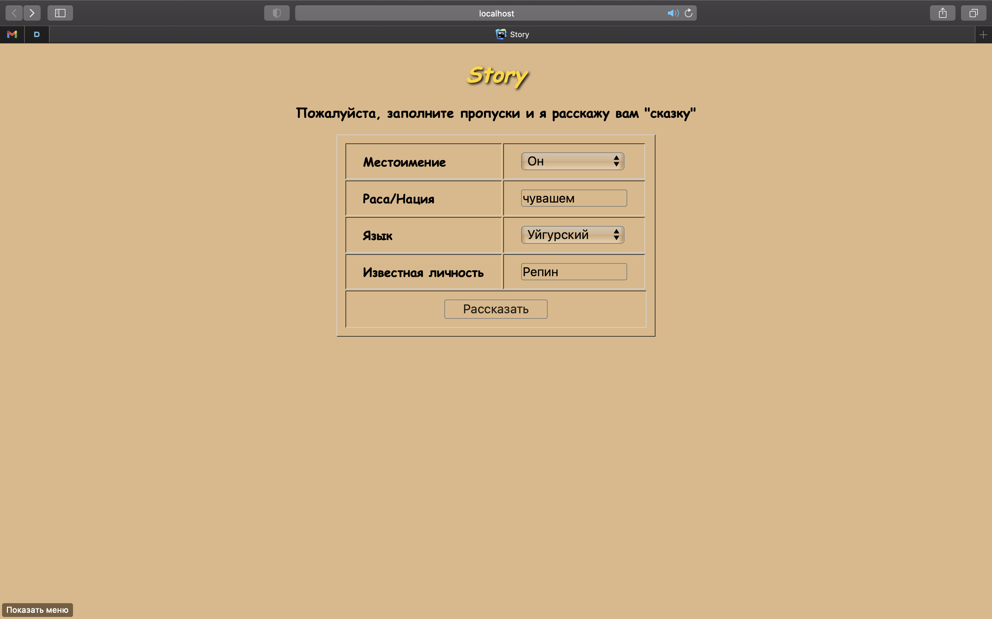

(«Сказка»)

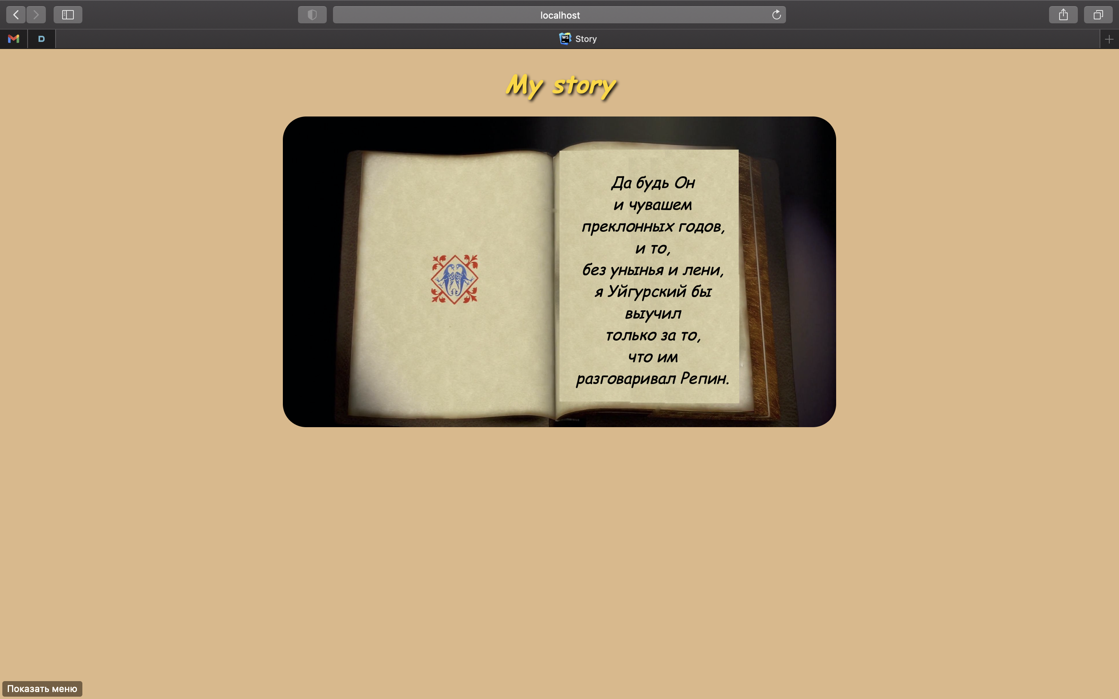

Примечание: для создания страниц использовалась среда PHPStorm, язык PHP v. 8.0.8, язык HTML и язык CSS. Реализация была показана в браузере Safari с использованием локального сервера MAMP Apache.